ИДЗ Явления переноса 2015
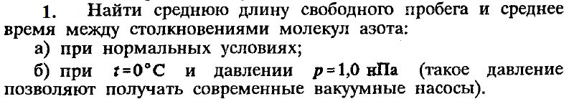
Вариант №1

